Seminarski rad
Tehnicki materijali

Vodonik kao gorivo

www.maturski.org

SADRŽAJ:

- Uvod..................................................................................3 str.
- Vodonik.............................................................................5 str.
- Dobijanje vodonika............................................................6 str.
- Vodonik kao gorivo............................................................8 str.
- Prednosti vodonika kao goriva...........................................9 str.
- Nedostaci vodonika kao goriva..........................................10 str.
- Skladištenje vodonika........................................................11 str.

UVOD

Vazduh je prozracna smeša prirodnih gasova i sitnih cestica koje imaju stalan sastav i koje se nalaze u stabilnoj ravnoteži. Ali, danas je vazduh iznad mnogih gradova mracan i sumoran, a horizont nestaje u izmaglici.
Smog je posledica zagadivanja. Gasovi i mikroskopske cestice cadi i prašine oslobadaju se u Zemljinu atmosferu, što izaziva promenu prirodnog odnosa i koncentracije osnovnih komponenata vazduha. Ponekad ove cestice dolaze u atmosferu prirodnim putem, na primer, oslobadanjem usled vulkanskih erupcija i prirodnih požara. Ali, mnogo cešce one dolaze u atmosferu kao posledica covekovih aktivnosti.

 slika 1.
Saobracaj i industrija su osnovni izvori zagadenja vazduha. Tokom sagorevanja razlicitih oblika goriva u motorima ili fabrikama, osim oslobadanja energije ispušta se i velika kolicina štetnih materija, kao što su: ugljen-monoksid, ugljen-dioksid, sumpor-dioksid, oksidi azota, pepeo i cad.
Ljudi zagaduju vazduh na mnogo nacina: paljenjem šuma radi oslobadanja poljoprivrednog zemljišta, vožnjom automobila i aviona, radom u fabrikama i termoelektranama, sagorevanjem ogreva u domacinstvima. U osnovi gotovo svih

oblika aerozagadivanja je potreba coveka za energijom koja se dobija na racun sagorevanja drveta, uglja, nafte ili prirodnog gasa.
Kada jednom dospeju u atmosferu, gasovi oslobodeni tokom sagorevanja fosilnih goriva stupaju u razlicite hemijske reakcije, pri cemu nastaju mnoga opasna jedinjenja. Takve su sumporna i azotna kiselina, od kojih nastaju prave kisele kiše, koje padaju na zemlju i ulaze u ciklus kruženja vode. Ove kisele kiše uništavaju šume na velikim prostranstvima. Ulaze i u reke i jezera, gde ubijaju ribe i mnoge druge životinje.

Zbog tog što hemijski zagadivaci vazdušnim strujama lako i brzo prelaze sa jednog na drugi kraj kontinenata, kisele kiše danas predstavljaju veliki svetski problem. Naucnici su pronašli tragove sagorevanja iz automobila cak u ledu Antarktika. Zbog toga mnoge industrijalizovane zemlje danas smanjuju oslobadanje sumpor-dioksida u atmosferu, a moderni automobili više ne koriste benzin sa olovom.
Pa se zbog toga javlja potreba za gorivima koja ne zagadjuju zivotnu sredinu. Jedno od resenja je vodonik kao gorivo.

VODONIK

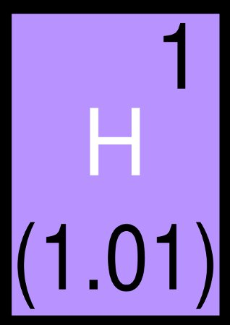 slika 2.
Vodonik je najlakši hemijski elemenat. Redni broj mu je 1 kao i maseni broj.
Osobine vodonika: gas bez boje, ukusa i mirisa, lakši je od vazduha, lako je zapaljiv.
Biološka uloga: Vodonik je sastavni deo DNA i ostalih organskih molekula. Jednako je važan radi toga što je sastavni deo molekula vode koja je osnova života od celije pa na više. Svaki oblik života na Zemlji ovisi direktno o vodi. Bez nje život verovatno ne bi bio moguc.
Toksicnost: Vodonik nije toksican, ali je zagušljiv.
Opasnosti: Iako nije otrovan, ako se udiše može se zameniti s kiseonikom u plucima i tako prouzrokovati nesvest i smrt. Vrlo je zapaljiv i eksplozivan ako je pomešan sa vazduhom (stvara vodonikov praskavac - H2/O2 2:1).
Dnevno potrebna kolicina: uglavnom kao voda
Ukupna masa elementa u 70 kg teškoj (prosjecnoj) osobi: 7 kg

Izvori: Vodonik se najcešce proizvodi iz prirodnog gasa metana: CH4+2H2O->3H2+CO. Nešto se proizvodi i elektrolizom slane vode. Dobiva se i puštanjem vruce pare preko užarenog koksa. Kao rezultat se dobija H2 i CO.
Svetska proizvodnja/m3 godina: 350 x 109
Rezerve: Gotovo beskonacne.
Pakiranje (uobicajeno): Maleni kontejneri pod pritiskom.
Kolicine: Vodonik je najrasprostranjeniji element u svemiru, buduci da je najlakši element (red. br. 1). Sagara ga gotovo svaka zvezda. 75% onoga što vidite kada pogledate u nebo je vodonik.
Vodonik kao najprostiji element i kao najstariji u kosmosu je osnovna jedinica za gradnju težih elemenata.
Vodonik se koristi kao raketno gorivo. Smatra se da je to gorivo buducnosti i da ce automobili ici na vodonik, cime ce se izbeci zagadivanje životne sredine.

Dobijanje vodonika

Za dobijanje vodonika koriste se njegova jedinjenja. U laboratoriji se koristi rastvaranje nekog metala (pr Cink, Zn) u nekoj jakoj kiselini (HCl ili H2SO4). U industriji vodonik se dobija: elektolizom vode, redukcijom vodene pare sa ugljenikom ili sa užarenim gvoždem ili elektrolizom vodenog rastvora NaCl
Dobijanje vodonika elekrolizom vode:
2H2O(l) ? 2H2(g) + O2(g); E0 = +1.229 V
Važna primena elektrolize vode je dobijanje vodonika
2H₂O(l) → 2H₂(g) + O₂(g); E₀ = +1.229 V

Ovaj postupak je predložen za promenu društva ka upotrebi vodonika kao glavnog goriva za napajanje električnih motora i motora sa unutrašnjim sagorevanjem.
Elektroliza vode se može posmatrati pomoću protoka DS (jednosmerne) struje koju stvara baterija ili drugi DS izvor u čaši vode (u praksi se koristi slana voda jer povećava intenzitet reakcije i pomoću nje se ta reakcija lakše prati). Koristeći elektrode od platine , vodonikov gas bi se video da isparava kod katode, a kiseonik kod anode. Ako bi se koristili drugi metali kiseonik bi reagovao sa anodom umesto da se oslobodi. Na primer koristeći elektrode od gvožđa u rastvoru natrijum hlorida, gvozđe oksid će se nagraditi kod anode koji će da reaguje i stvoriće se gvožđe hidroksid. Kada se stvore velike količine vodonika elektrolitička ćelija se zagađuje i zbog toga se gvožđe ne koristi u komercijalnoj elektrolizi.
Efikasnost energije koja se dobija elektrolizom vode veoma varira. Neki izveštaji tvrde da je efikasnost između 50%-70%. Drugi izveštaji tvrde da je teorijski maksimalna efikasnost između 80%-94%. Teorijski maksimum podrazumeva totalnu količinu energije koju su vodonik i kiseonik apsorbovali. Ove vrednosti se odnose na konvertovane električne energije u vodonikovu hemijsku energiju. Energija koja je izgubljena tokom stvaranja elektriciteta se ne računa. Na primer, Efikasnost elektrana koja konvertuje toplotu nuklearne reakcije u vodonik pomoću elektrolize je 25%-50%.
Oko četiri procenta vodonika se u svetu dobija elektrolizom. Vodonik se koristi za pravljenje amonijaka za đubrivo, i konvertovanje teških naftnih resursa u lakše frakcije.

Vodonik kao gorivo

Mnogi eksperti predviđaju da će svetska privreda narednih decenija nastojati da se oslobodi zavisnosti od fosilnih goriva i da će se sve više oslanjati na vodonik. Nedavna izložba u Vašingtonu pokazala je šta bismo mogli da očekujemo u bliskoj budućnosti.
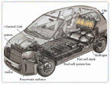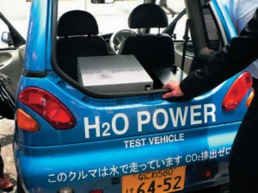
slika 3. slika 4.

Su Kerol, iz Martinsburga, u državi Zapadna Virdžinija, nedavno je provozala jedan automobil na vodonično-električni pogon.
”Malo je teži od automobila kakve obično vozim, ali lako bih se navikla na to. Vožnja je glatka i vrlo tiha.“
Na kongresnoj izložbi vodoničnih gorivnih ćelija, Dženeral motors je prikazao svoj prototip - Hajdrodžen tri. Inženjer Metju Atvel objasnio je šta se nalazi pod haubom: ”Pre svega - nema nikakvog motora sa unutrašnjim sagorevanjem. Iako kao izvor energije koristimo vodonik mi ga ne sagorevamo.“
Iz izduvne cevi ovog vozila izlazi vodena para, umesto ugljendioksida i drugih

štetnih gasova. Ali stručnjaci kažu da vozilo na vodonik verovatno neće tako brzo rešiti pitanje zagađivanja vazduha. Deron Lovas vodi kampanju za čista vozila, u okviru Saveta za odbranu prirodnih izvora:
”Jedna od prvih prepreka je konstruisanje vozila sa adekvatnim rezervoarima za vodonik, kao i cena proizvodnje samih vodoničnih ćelija.“
Druga prepreka je infrastruktura, odnosno izgradnja pumpi za snabdevanje vodonikom. Ali šansa da provozaju vozilo na pogon vodonikom navela je mnoge prolaznike pa i članove Kongresa da posete izložbu postavljenu u jednoj od kongresnih zgrada. Bob Rouz je izvršni direktor Američkog saveta za vodonične ćelije, privredne grupe koja je organizovala izložbu:
”Ovde su izloženi relativno novi proizvodi koji sve više privlače pažnju na tržištima širom sveta.“
Američka firma Junajted teknolodžis nekada je proizvodila vodonične ćelije za američki svemirski program. Od tada, firma je razvila sisteme za snabdevanje strujom velikih potrošača, kao što su škole i vojne baze. Njena kompanija UTC razvija vodonične ćelije za automobile, autobuse i druga vozila masovnog prevoza, koja inače oslobađaju velike količine štetnih

Prednosti vodonika kao goriva

Jedna od najvećih prednosti vodonika je što ne zagađuje okolinu. Nema emisije ugljenika u bilo kom obliku prilikom proizvodnje elektriciteta u ćeliji za gorivo. Da svako vozilo pokreće vodonik, oblaci smoga koji postoje u većim gradovima, a koji uglavnom nastaju zbog izduvnih gasova iz automobila, bi naglo isparili.
Motori sa unutrašnjim sagorevanjem proizvode nusproizvode , mahom ugljen dioskid, vodu, i male čestice koje se zovu čađ. Čađ, koji ljudi udišu iz vazduha, može prouzrokovati astmu, rak pluća, kao i druge bolesti. Dodatno,
većina naučnika se slaže da povećane količine ugljen dioksida u atmosferi doprinose globalnom zagrevanju, koje može izazvati razarajuće klimatske promene na velikom delu naše planete.
Prelazak sa motora sa unutrašnjim sagorevanjem na nezagađujuće izvore goriva će biti značajan korak u smanjenju ovakvih problema u ovom veku. Međutim, uz ogroman broj vozila koja koriste benzin, teško da će vozila na vodonik dovoljno poboljšati situaciju u skorijoj budućnosti, bar ne u meri da se poboljšanje primeti u našoj životnoj sredini.
Nedostaci vodonika kao goriva

Cena ovakvih vozila bi u početku iznosila verovatno oko 80000 evra, tako da će klijentela koja će ih kupovati biti ljudi sa dubljim džepom. Takođe, potrebna infrastruktura koja će omogućiti nesmetano funkcionisanje ovih vozila, kao što su fabrike za proizvodnju vodonika i punionice, nije još dostupna.
Postavlja se pitanje da li je vodonik isplativiji od nafte. Nažalost, odgovor ne samo da je negativan, već je sa trenutnom tehnologijom proizvodnja vodonika gotovo 8 puta skuplja od proizvodnje benzina. Međutim, ohrabruje predviđanje da bi u skorijoj budućnosti vožnja na vodonik mogla biti do 2 puta jeftinija od vožnje na benzin. Efikasnost kojom se vodonik pretvara u elektricitet takođe daje jednu održivu prednost vodoniku.

Nažalost, što se tiče problema zavisnosti od inostranih izvora goriva, u većini država će se ovaj problem značajnije umanjiti tek kroz nekoliko decenija kada dovoljno vozila koje pokreće vodonik budu u upotrebi. Dugoročno pak, uticaj auta na vodonik može biti veoma značajan.Ovakvi auti nisu samo budućnost; postoje
određeni modeli koji su već na putevima, a proizvode ih Honda, Chevrolet, Volkswagen i BMW. Poslednji ovakav model je Mazda RX-8 Hydrogen SE, koji je već krajem prošle godine bio na norveškom tržištu.

slika 5.
Skladištenje vodonika

Skladištenje je takođe problem. Vodonik se drži u formi kompresovane tečnosti i tokom vremena deo njega nestane isparenjem. Ukoliko se auto na vodonik ne vozi redovno, isparavanje vodonika se znatno povećava, a time i izdatak za gorivo.
Takođe, kompresovanje tečnosti do nivoa koji se može držati u vozilu zahteva veliku količinu energije, a ta energija može nastati metodama koje izazivaju zagađenje.

Kod propulzivnih vodonikovih ćelija imaju dva krucijalna problema zbog koji tvrdimo da se nisu stvorili preduslovi za masovnu serijsku proizvodnju! I oba su trenutno nerješiva!
Prvi od dva problema jeste skladištenje vodonika. Vodonik (inače prvi, najlakši i najjednostavniji element u periodnom sistemu elemenata) je sa današnjim tehnologijama skoro nemoguće sigurno uskladištiti. Namjerno kažemo "sigurno", jer pored toga što se ne može zadržati ni u kakvom poznatom rezervoaru danas (prolazi kroz sve materijale), vodonik je i eksplozivan, pa sigurnost treba biti na prvom mjestu. Pogotovo ako će se koristiti u objektima koji se kreću, pa su izloženi i mogućnosti udara poput automobila. 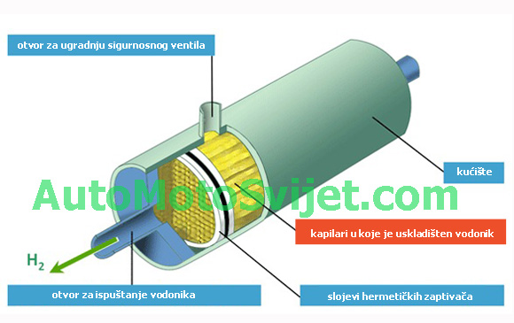
slika 6.
Drugi problem jest plemeniti metal platina! Propulizvne vodonikove ćelije (fuell cells) koriste platinu kao glavni metal (materijal) koji im omogućava da funkcionišu. Plemenitog metala platine, koliko je poznato, na našoj planeti nema toliko da bi se mogle zadovoljiti potrebe koje se postavljaju pred masovnu proizvodnju vozila na pogon vodonikom. U propulzivnim ćelijama goriva,

zahvaljujući hemijskoj reakciji, nastaje kao popratna reakcija oksidacije vodonika - električna energija.
www.automotosvijet.comKod problema skladištenja vodonika, kakvo je danas, kompletna instalacija je preteška i prekomplikovana, a uz sve to još i nesigurna. Jednstavnije rečeno komercijalno beskorisna! Trenutno su u upotrebi metalni cilindri u koje se skladišti vodonik pod pritiskom. Pod određenim pritiskom vodonik prelazi u tekuće stanje, tako da je u ovim cilindrima-rezervoarima vodonik u tekućem stanju. Ono o čemu se razmišlja, kao jednom od rješenja, jeste da se iznađe neki način kako bi se vodonik vezao za sebe od strane nekog materijala - absorbovao. Materijal koji bi absorbovao vodonik bi ga u određenim uslovima otpuštao u količinama potrebnim za rad propulzivnih vodonikovih ćelija. Oni koji u termelektranama rade na poslovima su koji uključuju hlađenje generatora tokom rada, upoznati su sa svim problemima vezanim za skladištenje vodonika ali i opasnostima nesigurnog skladištenja.Čini se da bi jedno od rješenja moglo doći iz istraživanja provedenih za potrebe ruskog svemirskog programa. Vodonik se u svemirskim programima koristi od šezdesetih godina prošlog vijeka. Novi pristup problemu skladištenja vodonika dolazi od naučnika koji su došli na ideju da se tanke staklene cjevčice koriste za skladištenje vodonika. One bi bile dimenzija koje bi dale za pravo da ih se nazove kapilarima, dakle cjevčice izuzetno malog prečnika. Istraživanja pokazuju kako su ove cjevčice (grupisane kao na slici ispod) čvrste i efikasne! Cjevčice bi bile pravljenje od stakla, koje obrađeno na poseban način pokazuje tri puta veću čvrstoću od čelika!! Svaka od tih cjevčica bi sadržavala određenu malu količinu vodonika U svakoj bi vodonik bio nezavisno uskladišten od ostalih (u pogledu pritisaka koji vladaju u cjevčicama). Saćasto smještene cjevčice, jedna uz drugu se međusobno podupiru, a smještale bi se u metalni rezervoar, ili rezervoar od materijala na odgovarajućeg vještačkog materijala.

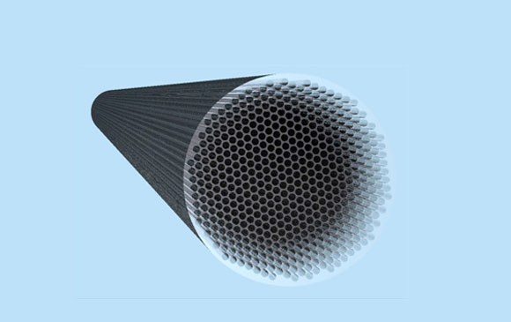
slika 7.
Važeći testovi iz oblasti sigurnosti provedeni od strane Njemačkog instituta za istraživanja materijala i testiranja (BAM), pokazala su da su propisani njemački standardi iz oblasti sigurnosti uspješno zadovoljeni ovakvim rješenjem, a trenutno se obrađuju troškovi tehnoloških procesa i računaju troškovi proizvodnje u većim količinama (serijska proizvodnja)
Sa jednim ovakvim rezervoarom vodonika domet automobila bi se povećao na oko 500 kilometara, što je puno više nego sa sadašnjim rezervoarima u koje se skladišti vodonik u tečnom stanju, i više nego prosječan automobil koji je pogonjen baterijama. Nije potrebna nikakva posebna infrastruktura za punjenje ovakvih rezrvoara vodonikom. Rezrevoari bi mogli biti izmjenjivi umjesto klasičnog dopunjavanja rezervoara, a izmjena bi bila jednostavna, kratka i efikasna, a cijela tehnologija bi bila jeftinija od tehnologija za pogon automobila električnom energijom koja se crpi iz baterija.
Trenutna tehnologija skladištenja ne može da zadovolji postojeće sigurnosne standarde, a najstrožiji su 2005. izdati od Ministarstva za energiju SAD-a (DOE 2005). Njih će 2015. godine naslijediti strožijii DOE 2015. Nova tehnologija ima kapacitet da zadovolji još strožije standarde od onog koji dolazi 2015. godine (DOE).
Cijena koštanja pređenog kilometra bi bila jeftinija i od cijene pređenog kilometra automobilom na baterije, a pogotovo cijene pređenog kilometra sa motorima na fosilna goriva.
Zaključak
Na osnovu svega navedenog zakljucujemo da sa aspekta ocuvanja zivotne sredine vodonik je mnogo prihvatljivije resenje nego fosilna goriva. Medjutim, postoji problem isplativosti vodonika kao gorivo. Problem je veliki s vodonikom: kako ga dobiti? Ako potrošimo više energije ma dobijanje vodonika nego što dobijemo njegovim sagorevanjem, onda od celog posla nema ništa.
Literatura:
- http://tehnika.krstarica.com/l/nauka/vodonik-gorivo-za-xxi-vek/
- http://www.svethemije.com/?q=node/524
- http://www1.voanews.com/serbian/news/a-34-2005-07-15-voa9-86859982.html?moddate=2005-07-15
- http://sr.wikipedia.org/sr-el/%D0%95%D0%BB%D0%B5%D0%BA%D1%82%D1%80%D0%BE%D0%BB%D0%B8%D0%B7%D0%B0

www.maturski.org

